Vectores iguales.
Dos vectores A = a_{x} i + a_{y} j + a_{z} k y B = b_{x} i + b_{y} j + b_{z} k son iguales si y sólo si las componentes correspondientes son iguales. En consecuencia, la ecuación vectorial A = B es equivalente a las tres ecuaciones:
a_{x} = b_{x},
a_{y} = b_{y} y
a_{z} = b_{z}.

EJERCICIO 1.
Hallar los valores de α y β para que los vectores sean iguales:
X = < β² – 6 β + 2, 5 α² – 6 α >
Y = < – β² + 2 β – 4, – 4 α² + 6 α – 4 >
Solución.
Dos vectores son iguales si todas sus componentes son iguales. En este caso, igualamos las primera componente de ambos vectores e igualamos las segundas componentes.
Al igualar las primeras componentes:
β² – 6 β + 2 = – β² + 2 β – 4
Ordenando términos:
β² – 6 β + 2 + β² – 2 β + 4 = 0
Agrupando términos semejantes:
2 β² – 8 β + 6 = 0
La ecuación anterior se simplica:
β² – 4 β + 3 = 0
Se trata de una ecuación de segundo grado con: a = 1, b = – 4 y c = 3. La solución es:
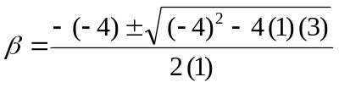
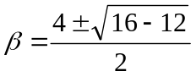
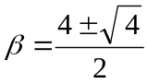
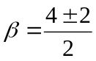
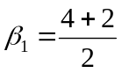
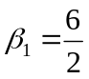
β₁ = 3
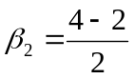
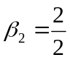
β₂ = 1
Al igualar las segundas componentes:
5 α² – 6 α = – 4 α² + 6 α – 4
Ordenando términos:
5 α² – 6 α + 4 α² – 6 α + 4 = 0
Agrupando términos semejantes:
9 α² – 12 α + 4 = 0
Se trata de una ecuación de segundo grado con: a = 9, b = – 12 y c = 4. La solución es:
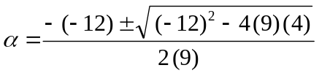
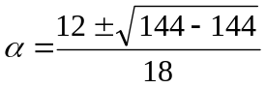
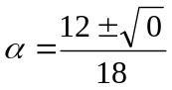
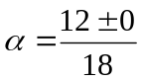
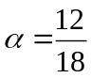
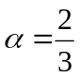
Conclusión:
, β = 1 ó β = 3.

